**UBND THÀNH PHỐ THỦ ĐỨC ĐỀ KIỂM TRA HỌC KÌ I**

**TRƯỜNG THCS TRƯỜNG THẠNH Năm học: 2021- 2022**

**Môn: Toán – Lớp 6**

**Thời gian: 90 phút**

*(Không kể thời gian phát đề)*

Bài 1: (4 điểm) Thực hiện phép tính :

1. 15. 2
2. 52 + 9
3. 32.8 + 32.2
4. 44 - 2.[4 + 6.( 23 - 5)]

Bài 2: (1điểm) Tìm x:

1. 2x - 5 = 11
2. 2. ( x+1) = 20

Bài 3: (1 điểm)

1. Một chiếc tàu ngầm đang ở độ cao -50 m so với mực nước biển. Sau đó, tàu ngầm nổi lên 20 m. Tính độ cao mới của chiếc tàu đó so với mực nước biển?
2. Nhân dịp Mừng Xuân 2021, khối 6 trường em cùng lập các đội thi văn nghệ. Có 80 bạn nam và 96 bạn nữ đăng kí tham gia. Biết số bạn nam và số bạn nữ đăng kí tham gia được chia đều vào các đội văn nghệ. Hỏi có thể chia được nhiều nhất thành mấy đội văn nghệ?

Bài 4: (2 điểm)

1. Em hãy nêu tên của Hình (1), Hình (2), Hình (3)

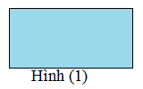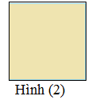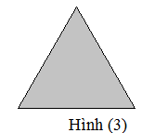

1. Tính diện tích của hình sau?

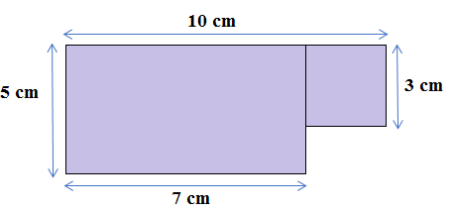

Bài 5: (2 điểm) Biểu đồ tranh dưới đây cho biết số học sinh nữ của các lớp khối 6

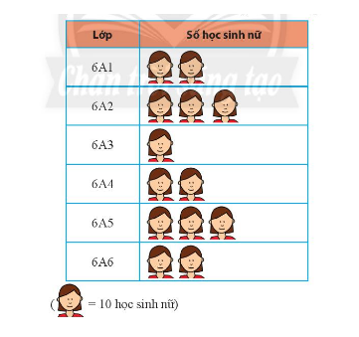

Em hãy quan sát biểu đồ tranh ở trên và trả lời các câu hỏi sau đây:

a) Lớp 6A2 có bao nhiêu học sinh nữ?

b) Lớp nào có số học sinh nữ ít nhất? Là bao nhiêu em?

c) Tổng số học sinh nữ của các lớp khối 6 là bao nhiêu?

d) Lập bảng thống kê tương ứng biểu đồ trên.

……………..Hết……………..

**Hướng dẫn chấm môn Toán 6 HKI**

|  |  |  |
| --- | --- | --- |
| **Bài** | | **Điểm** |
| Bài 1 | 1. 15. 2 = 30 | 1 |
| 1. 52 + 9 = 25+ 9 = 34 | 0,5+0,5 |
| 1. 32.8 + 32.2 = … = 32. 10 = 320 | 0,5+0,25+0,25 |
| 1. 44 - 2.[4 + 6.( 23 - 5)]   = 44 - 2.[4 + 6.( 8 - 5)]  = ….  = 44- 2.22  = 0 | 0,25  0,25  0,25  0,25 |
| Bài 2 | 1. 2x - 5 = 11   2x= 11+5 = 16  x=16:2= 8 | 0,25  0,25 |
| 1. 2. ( x+1) = 20   x+1= 20 :2=10  x= 10-1=9 | 0,25  0,25 |
| Bài 3 | 1. Độ cao mới của tàu là :   -50 + 20 = -30 (m) | 0,25+0,25 |
|  | 1. 80 = 24.596= 25.3   ƯC LN (80,96) = 24 =16  Vậy số đội văn nghệ chia được là 16 đội | 0,25  0,25 |
| Bài 4 | 1. Hình (1): Hình chữ nhật   Hình (2):Hình vuông  Hình (3):Hình tam giác đều | 0,5  0,5  0,5 |
| 1. Diện tích của hình bằng:   5.7+ 3.3= 44 (cm2) | 0,5(Có phép tính ra kết quả) |
| Bài 5 | 1. Lớp 6A2 có 30 học sinh nữ | 0,5 |
| 1. Lớp có ít HS nữ nhất là:6A3, có 10 học sinh nữ | 0,25+0,25 |
| 1. Tổng số HS nữ là 130 học sinh | 0,5 |
| |  |  | | --- | --- | | Lớp | Số học sinh nữ | | 6A1 | 20 | | 6A2 | 30 | | 6A3 | 10 | | 6A4 | 20 | | 6A5 | 30 | | 6A6 | 20 | | 0,25  0,25 |